Exercise 04 — Types of Decomposition (Виды декомпозиции)


Рисунок №1.
1.1. Цель декомпозиции – расписать каждый этап приготовления завтрака.
1.2. На данном графике 3 уровня декомпозиции.
1.3. Ошибки декомпозиции:
- Шаг “Намазать хлеб маслом” должен идти как шаг 2.3.
- Шаг “Опустить яйцо в кипящую воду” не пронумерован. Должен иметь номер 1.3.1.
- Шаг “Опустить яйцо в холодную воду” ошибочно пронумерован как 1.3. 3., должен иметь номер 1.3.2.
- На шаге 2.2. “Поджаренный в тостере хлеб”, допущена ошибка в слове. Должно быть “Поджарить в тостере хлеб”.

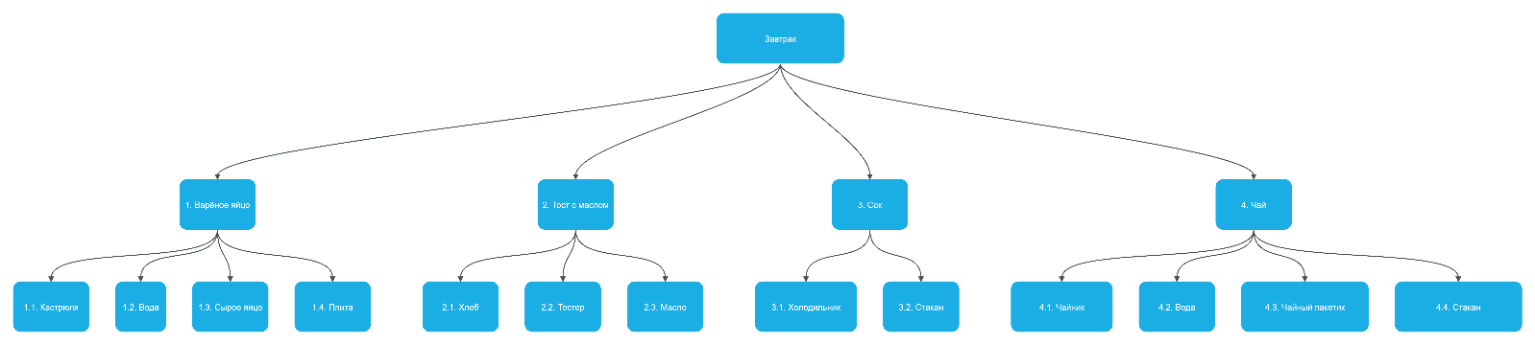

Рисунок №2.

2.1. Цель декомпозиции - упрощение сложного процесса "Завтрак" на отдельные части, что позволяет лучше понять и организовать процесс.
2.2. На данном графике 2 уровня декомпозиции.
- Первый уровень: Основные компоненты завтрака (варёное яйцо, тост с маслом, сок, чай).
- Второй уровень: Подкомпоненты каждого элемента (например, для чая: вода, чайный пакетик, стакан).

2.3. Критерии разбиения:
Каждый уровень разбивается по функциональным компонентам, необходимым для выполнения задачи (например, для варёного яйца — инструменты и ингредиенты).

Вид декомпозиции, изображённый на рисунке №2 – Объектный.

